Инструкция для участников конкурса ЗИЯТ.
1. Заходим на сайт http://cprm-game.kz/

2. Вводим логин и пароль и нажимаем кнопку ВХОД
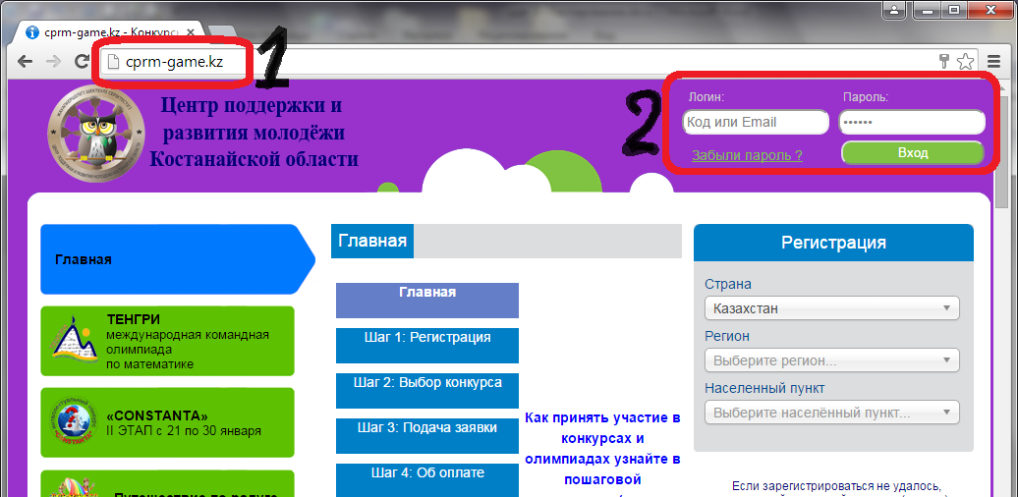

3. Вы зайдете в свой личный кабинет. Там необходимо выбрать олимпиаду «Зият»
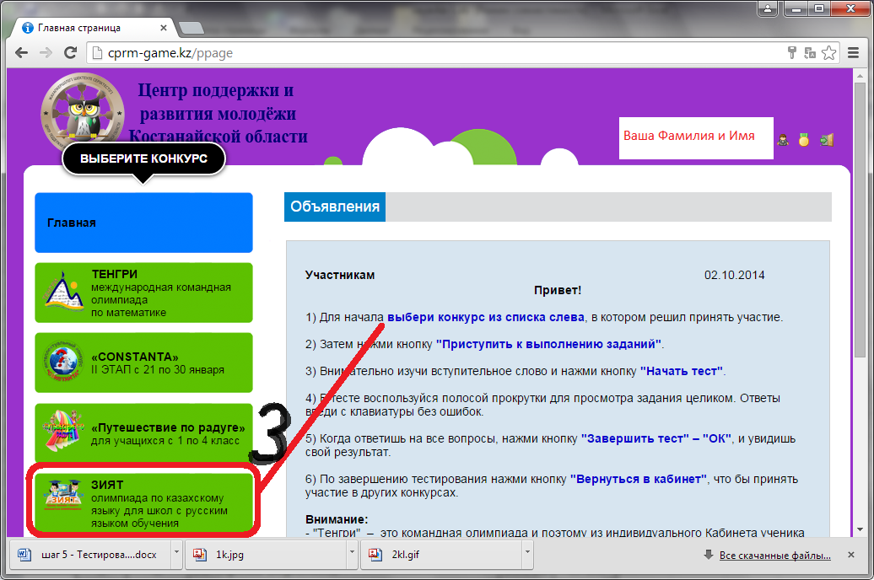

4. Затем необходимо выбрать 1-й этап олимпиады
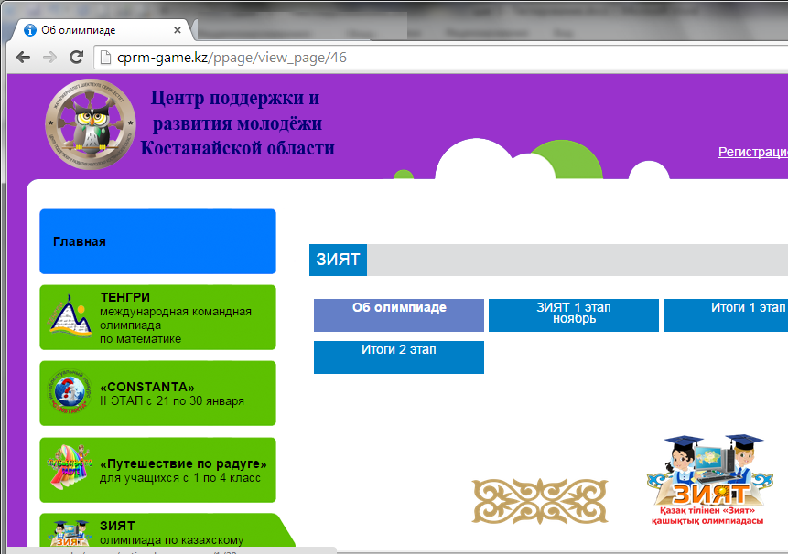
5.Нажимает кнопку «Приступить к выполнению заданий».
Прочитав вступительное слово, нажимает кнопку «Начать тест», после этого запускается тестер и таймер начинает обратный отсчет времени на выполнение заданий.
Ответив на все предложенные задания, нажимает кнопку «Завершить тест» и узнает свой результат в баллах.

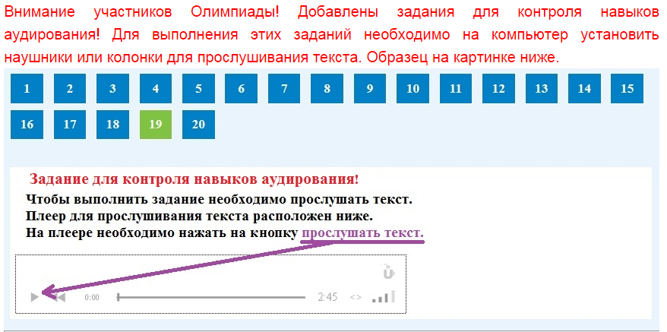

Если во время прохождения теста возникнут проблемы – просьба обращаться к Умурзаковой Евгении Валерьевне, заместителю директора гимназии №40 (кабинет 22 или учительская)

